【中学校数学・単元別問題】
１年生
平面図形

１ 次の図のような正六角形ＡＢＣＤＥＦについて、次の各問いに答えなさい。
Ｂ
Ｅ
Ｆ
Ｇ
Ａ
Ｃ
Ｄ

(1) 平行の関係にある線分を、平行の記号を使って２つ表しなさい。

(2) 線分ＢＥと垂直の関係になるよう直線を１本かき入れ、垂直の記号で表しなさい。

【領域】図形 【単元】平面図形
【趣旨】線分の平行や垂直の関係を見いだし、記号で表すことができるかどうかをみる
【観点】数学的な技能、数量や図形などについての知識・理解
【解答】（解答例）① ＡＢ∥ＦＣ ＦＥ∥ＡＤ など
- ＡＣを結ぶ ＡＣ⊥ＢＥ または、
ＦＤを結ぶ ＦＤ⊥ＢＥ

２ 次の図形の中で、線対称な図形になっているものをすべて選び、対称の軸をかき入れな
さい。

④ 正五角形
⑥
② 正六角形
① 長方形
③ 平行四辺形
⑤

【領域】図形 【単元】平面図形
【趣旨】線対称を理解し、対称の軸を見いだすことができるかどうかをみる
【観点】数学的な技能、数量や図形などについての知識・理解
【解答】①２本 ②６本 ④５本 ⑤２本 対称の軸は略

３ 次の８つのアルファベット文字について、２つのグループに分けなさい。（授業発問用）

Ｓ Ｔ Ｕ Ｖ Ｗ Ｘ Ｙ Ｚ

【領域】図形 【単元】平面図形
【趣旨】線対称と点対称の図形を見いだし、その意味を理解できているかどうかをみる
【観点】数学的な技能、数量や図形などについての知識・理解
【解答】（解答例）・線対称 Ｔ，Ｕ，Ｖ，Ｗ，Ｘ，Ｙ と、そうでないもの Ｓ，Ｚ
・点対称 Ｓ，Ｘ，Ｚ と、そうでないもの Ｔ，Ｕ，Ｖ，Ｗ，Ｙ
・直線のみでできているＴ，Ｖ，Ｗ，Ｘ，Ｙ，Ｚ と、そうでないもの Ｓ，Ｕ
・一筆書きができる Ｓ，Ｔ，Ｖ，Ｗ，Ｚ と、そうでないもの Ｔ，Ｘ，Ｙ

４ 平行四辺形について、次の各問いに答えなさい。（授業発問用）
(1) 平行四辺形は線対称な図形ですか、点対称な図形ですか。

(2) 平行四辺形は点対称な図形です。対称の中心はどこにあるか図で示し、言葉で表しなさい。

(3) (1)で「平行四辺形ならば、必ず線対称な図形であるとはいえない。」としたが、平行四辺形の中で、線対称といえる図形をあげなさい。（発展的な学習）

【領域】図形 【単元】平面図形
【趣旨】線対称・点対称を理解しているか、点対称な図形の対称の中心を見出し、言葉で
表すことができるかをみる 平行四辺形の包摂関係の学習の伏線とする
【観点】数学的な技能、数量や図形などについての知識・理解
【解答】(1) 平行四辺形ならば、必ず線対称な図形であるとはいえないが、点対称な図形とはいえる。
(2)（解答例）２つの対角線の交点 （図は略）
(3) ひし形、長方形、正方形
（四角形の包摂関係について、１年生では詳しく学習してはいないので、丁寧な指導が
必要）

５ 日本には切り絵という折り紙を使った伝統の遊びがあります。次の図は、正方形の折り
紙を半分に折って，はさみをいれたときにできる図形（切り絵）を表しています。次の各問いに答えなさい。（授業発問用）

- 正方形の折り紙を２回折って、次の左の図のようにはさみをいれたとき、どのような
図形ができますか。折り目を開いてできる切り絵を、まん中と右の図にかき入れなさい。

(2) (1)でかいた切り絵は線対称になっていますか。点対称になっていますか。実際に
切り絵の作業をして確かめなさい。

- どのように折って切れば、線対称な図形であり点対称である図形ができますか。いろ
いろな方法で確かめてみなさい。（発展的な学習）

【領域】図形 【単元】平面図形
【趣旨】線対称や点対称な図形について、操作や観察を通して考察することができるか、
線対称な図形を表現できるかどうかをみる
【観点】数学的な見方や考え方、数学的な技能、数量や図形などについての知識・理解
【解答】(1)

(2) 線対称にも点対称にもなっている。
(3) 正方形は線対称な図形であり点対称な図形でもあるので、一方の折り目（対称の軸）が、もう他方の折り目の垂直二等分線になるような折り方をすれば、いつでも線対称であり点対称な図形を作成できる。
６ おうぎ形について、次の各問いに答えなさい。(授業発問用)
(1) 次の図は、半径の長さが同じで、中心角が30°，45°，60°，90°，120°のおうぎ形です。それぞれのおうぎ形は、何個集まると、半径の長さが同じ円１個を作ることができますか。
30°
45°
60°
120°

(2) 次の図は、半径の長さが同じで、中心角が150°，225°のおうぎ形です。これらのおうぎ形の、半径の長さが同じ円１個に対しての大きさを、(1)のおうぎ形を利用して求めなさい。
150°
225°

(3) 中心角が１°であるおうぎ形の弧の長さと面積は、円1個と比べてどうなりますか。

(4) 中心角が$a$°であるおうぎ形の弧の長さと面積を求めるにはどのようにすればいいか、きまりを見つけなさい。
°

【領域】図形 【単元】平面図形
【趣旨】おうぎ形の弧と面積の求め方を、割合や比例の関係を利用して考えることができ
るかどうかをみる
【観点】数学的な技能、数量や図形などについての知識・理解
【解答】(1) 360°÷（中心角）により、それぞれ順に12個，８個，６個，４個，３個
(2) （解答例）
150°→・中心角150°のおうぎ形は，中心角30°のおうぎ形を５個集める。
すなわち，円を12個に分けてから５個集める。→円１個の$\frac{5}{\text{12}}$個分となる。
225°→・中心角225°のおうぎ形は，中心角45°のおうぎ形を５個集める。
すなわち，円を８個に分けてから５個集める。→円１個の$\frac{5}{8}$個分となる。
（おうぎ形の中心角と、弧の長さや面積は比例している。）
(3) 円１個の$\frac{1}{\text{360}}$ (4) 同じ半径の円の周の長さや面積を$\frac{a}{\text{360}}$倍する。
７ 次の４つの図形について、面積が大きい順に並べなさい。（授業発問用）
（アは二等辺三角形、イ～エはおうぎ形）

ア イ ウ エ
6cm
6cm
6cm
6cm
6cm
6cm
60°
60°

【領域】図形 【単元】平面図形
【趣旨】おうぎ形の弧の長さや面積の求め方を理解しているか、既習内容を活用して、多
様な考え方で比較し、説明できるかどうかをみる
【観点】数学的な見方や考え方、数学的な技能、数量や図形などについての知識・理解
【解答】イ＞ア＝エ＞ウ
＜考え方の例＞
・図をかいて重ねて比べる。 ・半径や弧の長さを比べる。 ・面積を求める。
・アとエ：$\frac{1}{2}$×6×6より、18㎠で同じ大きさである。
・イ：6×6×π×$\frac{\text{60}}{\text{360}}$より、約18.84㎠である。
・イには、一辺が６cmの正三角形がすっぽりと入る。イの弦は６cmであり、エの弦は６cmより短いので、イの面積の方がエより大きい。イ＞エ＝ア
6cm
6cm
60°

・ウの弦は６cmより短いので、半径は６cmよりも短くなる。よって、ウの面積の方がエより小さくなる。イ＞エ＝ア＞ウ

８ 線分ＡＢとＣＤから等しい距離にある点をかきなさい。（授業発問用）
A
C
D
B

【領域】図形 【単元】平面図形
【趣旨】既習の様々な作図の方法を利用し、角の二等分線の意味を理解できるかどうかを
みる
【観点】数学的な見方や考え方、数学的な技能、数量や図形などについての知識・理解
【解答】（作図の例）
① 定規で測りながら等しい距離の点をとる。
② 線分ＡＢとＣＤが重なるようにして折る。
③ 平行線の交点をとる。
④ 線分ＡＢとＣＤをＡ，Ｃ側に延長して交点を点Ｐとし、∠Ｐの二等分線をかく。

９ 定規とコンパスを使って、作図により、75°の角をかきなさい。

【領域】図形 【単元】平面図形
【趣旨】角の二等分線や垂直二等分線、垂線の作図を理解しているか、既習内容を活用し
て考えることができるかどうかをみる
【観点】数学的な見方や考え方、数学的な技能
【解答】（作図の例）
・① 直線をひき、その直線の垂線を作図する。
- 垂線の一方の角に、二等分線を作図し、45°の角をつくる。
- 垂線のもう一方の角に、正三角形を作図し、60°の角をつくり、直角の90°からひいて、30°の角をつくる。
④ ②と③の角度をたして、75°の角度をつくる。
・① 正三角形を作図し、60°の角をつくる。
② ①の60°の角に二等分線を引き、30°の角をつくる。
③ ②の30°の角を頂角とする二等辺三角形を作図する。
④ ③に二等辺三角形の底角が75°になっている。
10 次の直線を、様々な方法で作図し、その作図ができる根拠を説明しなさい。
（発展的な問題、授業発問用）
  - 線分の垂直二等分線

② 角の二等分線

③ 直線外の１点を通る直線への垂線

【領域】図形 【単元】平面図形
【趣旨】垂直二等分線、角の二等分線，垂線の作図を理解しているか、観察や操作を通し
て図形に対する直観的な見方や考え方を深め、既習の図形の性質などを使って、
根拠を説明できるかどうかをみる
【観点】数学的な見方や考え方、数学的な技能
【解答】（解答例・作図例）
① ア イ ウ

② ア イ ウ

③ ア イ ウ

（根拠例）①～③すべて、
ア：ひし形の対角線は互いに他を垂直に二等分する
イウ：二等辺三角形の線対称な図形の性質（対応する点を結んだ線分は対称
な軸で垂直に二等分される）

〔様々な方法を見いだし、それぞれを比較し、無駄が多いものを消していくと、教科書に
ある方法（ア）が効率的なことに気づく〕

11 左の図のように、長方形ＡＢＣＤの頂点Ｂを通る直線を折り目として折り返し、頂点Ｃ
が辺ＡＤ上にくるようにするとき、右の図に折り目の直線を作図しなさい。
A
B
C
A
B
C
D
D

【領域】図形 【単元】平面図形
【趣旨】垂直二等分線など、既習の様々な作図の方法を活用できるかどうかをみる
【観点】数学的な見方や考え方、数学的な技能
【解答】
A
B
C
D

12 次の図のように、中学校の敷地内に、中学校の卒業記念として、下の 内に示さ
れた地点（点Ｐ）にタイムカプセルを埋めることにした。定規とコンパスを使って点Ｐを
作図しなさい。ただし、作図で使った線は消さないこと。

(1) 点Ｐは、校門（点Ａ）とプール（点Ｂ）から等しい距離にある。
(2) 点Ｐは、(1)の中で、鉄棒（点Ｃ）に最も近い点である。

校舎
プール
鉄棒
校門
A舎
C舎
B舎

【領域】図形 【単元】平面図形
【趣旨】身近な事象に、既習の様々な作図の方法を活用できるかどうかをみる
【観点】数学的な見方や考え方、数学的な技能
【解答】
校舎
プール
鉄棒
校門
A舎
C舎
B舎
P舎

13 次の図において、Ａ港を出港して沖に向かう船からは、しばらくの間、Ｂ灯台にある岬
に隠れてＣ灯台が見えないが、ある地点を過ぎるとＣ灯台が見え始める。Ａ港からＣ灯台
が見え始める地点のうちで、最も距離が短くなるときの地点Ｐの位置を定規とコンパスを
使って作図により求めなさい。ただし、作図で使った線は消さないこと。

A港
陸
C灯台
B灯台
海

【領域】図形 【単元】平面図形
【趣旨】身近な事象に、既習の様々な作図の方法を活用できるかどうかをみる
【観点】数学的な見方や考え方、数学的な技能
【解答】
陸
A港
C灯台
B灯台
海
P

14 2,3,4,5,6,7の中から、異なる3つの数を選び、それらを3辺とする三角形は全部で13通りかけます。次の各問いに答えなさい。

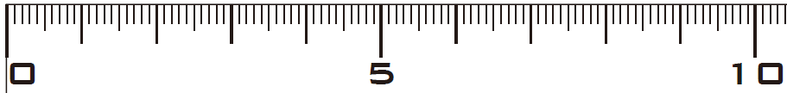

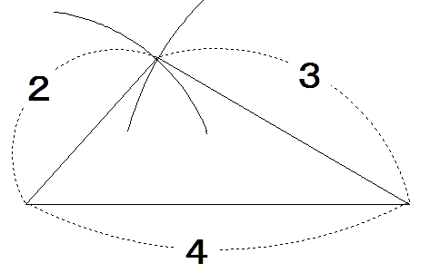
《作図の例》

(1) 《作図の例》に従って、コンパスを使って、《例》以外の12通りの三角形をすべて作図しなさい。できた三角形には必ず辺の長さをかいておくこと。

(2) 異なる3つの数を選んだとき、三角形ができない場合があります。それは、何通りありますか。

(3) 三角形ができるのはどんな場合ですか。ことばや式で説明しなさい。

(4) 三角形ができないのはどんな場合ですか。ことばや式で説明しなさい。

(5) 三角形の辺の長さを、a,b,cとしたとき、a+b=cという式は、何を表していますか。

(6) (5)の場合、三角形ができますか、できませんか。

(7) (1)で作図した三角形の中に、直角三角形が1つだけあります。その三角形の3辺の長さを答えなさい。（三角定規の直角の部分を使って確かめてもよろしい）

【領域】図形 【単元】平面図形
【趣旨】三角形が成立する条件について理解しているかどうかをみる。
【観点】数学的な見方や考え方、数量や図形などについての知識・理解
【解答】異なる3つの数の組は、次の20通り。そのうち は三角形ができる。
2,3,4 2,3,5 2,3,6 2,3,7 2,4,5 2,4,6 2,4,7 2,5,6 2,5,7 2,6,7
3,4,5 3,4,6 3,4,7 3,5,6 3,5,7 3,6,7 4,5,6 4,5,7 4,6,7 5,6,7

(1) 下に縮小図を示します。
(2) 7通り（上の通り）
(3) 一番長い辺の長さは、残りの2つの辺の長さの和よりも小さい。
(4) 一番長い辺の長さは、残りの2つの辺の長さの和よりも大きい。
(5) 二つの辺の長さの和と、もう1つの辺の長さが等しくなったこと。
(6) できません。
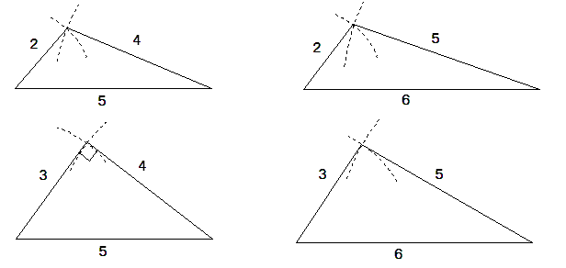
(7) 3,4,5

3辺の比が3:4:5で表される三角形は、直角三角形である

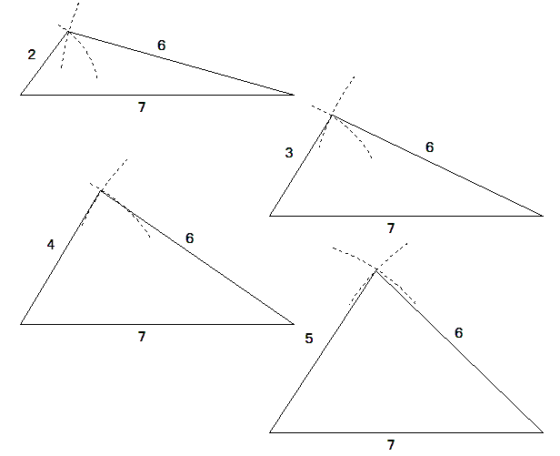
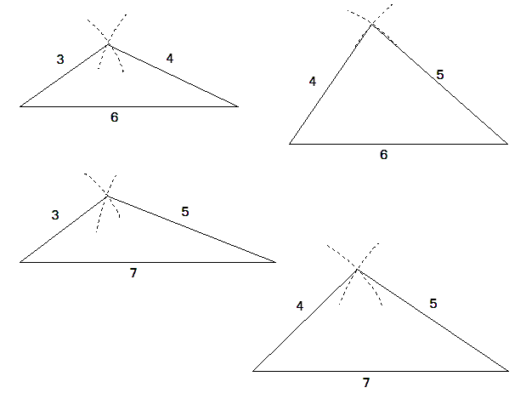

15 次の作図をしなさい。その際、(1)にならい、見通しをかいてから作図すること。また、使用する道具はコンパスと定規で、作図に使用した線は消さずに残しておくこと。
(1) 辺BCの垂直二等分線と∠ABCの (2) 円Oの周上の点Pを通る接線PQ
二等分線の交点P
見通し

辺BCの垂直二等分線と、∠ABCの二等分線を作図して、その交わる点をPとする
見通し

A

O

B C P

(3) ∠BAC＝45°となる半直線AC (4) ∠BAC＝30°となる半直線AC
見通し

見通し

A B A B

【領域】図形 【単元】平面図形
【趣旨】既習の内容（線分の垂直二等分線と、角の二等分線の作図法）を、実際の場面
で活用できるかどうかをみる。
【観点】数学的な見方や考え方、数量や図形などについての知識・理解
【解答】
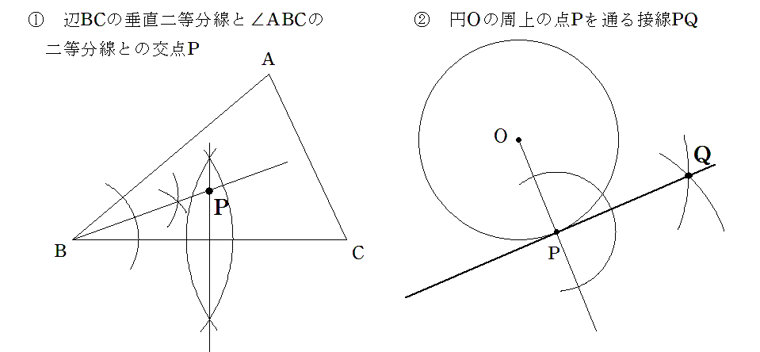

見通し
辺BCの垂直二等分線と、∠ABCの二等分線を作図して、その交わる点をPとする
見通し
点Pを通って、半径OPに垂直な線を作図する

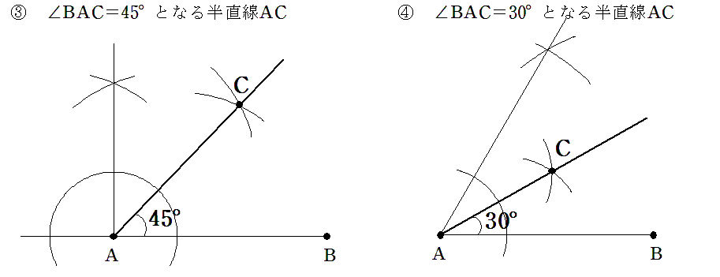
D
D

見通し
直角を作るために、線分ABに垂線ADをたてて、∠DABの二等分線を作図する
見通し
60°を作るために、線分ABを1辺とする正三角形ABDの頂点Dを決め、∠DABの二等分線を作図する

16 5本の直線を使って、交点の数が0個、1個、2個、3個、……、10個になる図を、順に考えていきなさい。

【領域】図形 【単元】平面図形
【趣旨】ワークブック(1年「直線と角、多角形B」) を発展させて、直線の位置関係を
把握する力を試す。
【観点】数学的な見方や考え方、数量や図形などについての知識・理解
【解答】例
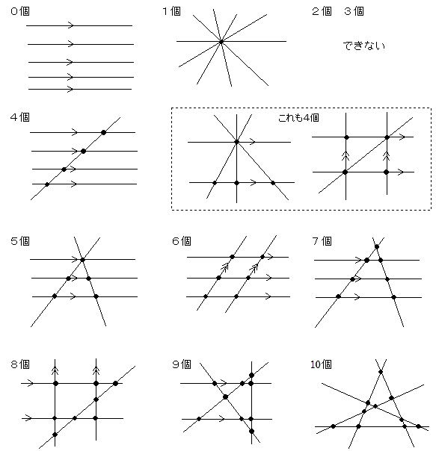

17 次の作図をしなさい。その際、見通しをかいてから作図すること。使用するものはコンパスと定規で、作図に使用した線は消さずに残しておくこと。
(1) 2点A,Bから等しい距離にある点の集合 (2) 3点A,B,Cから等しい距離にある点P

A

B

A
B C

見通し

見通し

(3) 長方形ABCDを、点Aが点Cに重なるように折るときの折り目

A D

B C
見通し

(4) ∠XOYの2辺OX,OYから等しい距離にある点の集合

X

O Y
見通し

(5) 3辺AB,BC,CDから等しい距離にある点P

A D

B C
見通し

【領域】図形 【単元】平面図形
【趣旨】既習の内容（線分の垂直二等分線と、角の二等分線の作図法）を、実際の場面
で活用できるかどうかをみる。
【観点】数学的な見方や考え方、数量や図形などについての知識・理解
【解答】
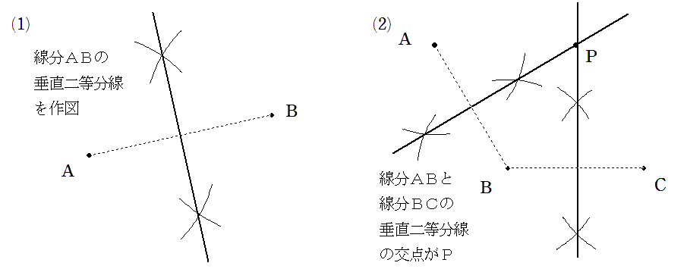

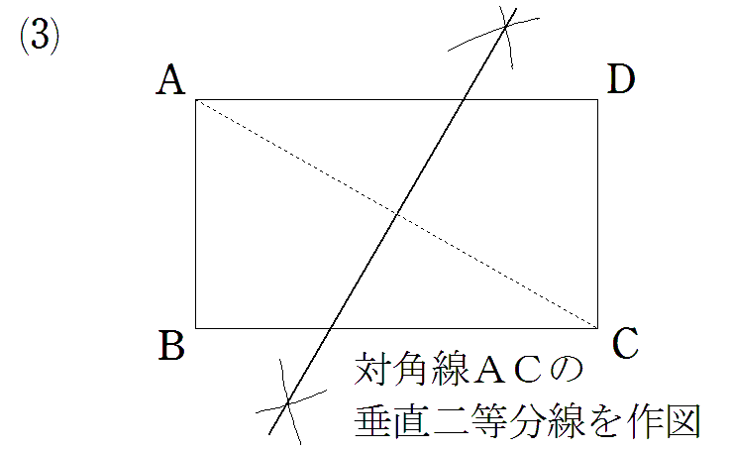

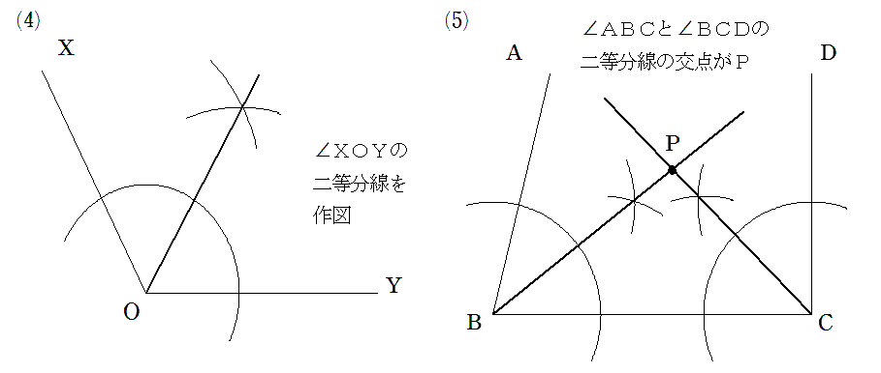

18 図の線分ABを対角線とする正方形を、作図しなさい。その際、作図の手順を示しなさい。また、使用するものはコンパスと定規で、作図に使用した線は消さずに残しておくこと。
作図の手順

A B

【領域】図形 【単元】平面図形
【趣旨】線分の垂直二等分線を、正方形の性質に利用できるかどうかをみる。
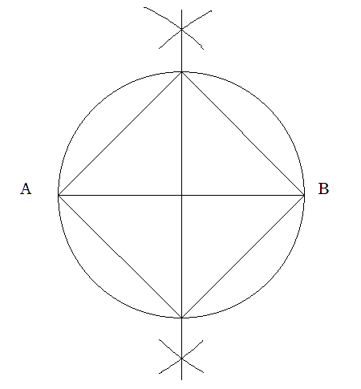
①
【観点】数学的な見方や考え方、数量や図形などについての知識・理解
【解答】右図の通り ②
③
手順 ① 線分ABの垂直二等分線をひく
② ①とABの交点をOとし、Oを中心に O
半径OAの円をかく
③ ①②の交点と、A,Bの4点を順に線分
で結ぶ

19 図のように、垂直に交わる2つの直線ℓと$m$があります。
図形Aを直線ℓについて線対称移動したものを図形B、図形Bを直線$m$について
線対称移動させたものを図形Cとします。次の各問いに答えなさい。
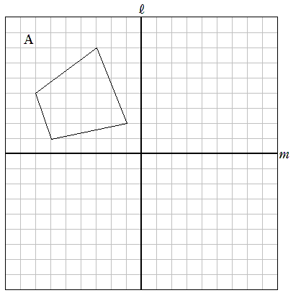

① 図形Aをもとにして、図形BとCを作図しなさい。

② 図形AとCとの関係はどのようになっているか、2通りのいい方で答えなさい。

【領域】図形 【単元】平面図形
【趣旨】線対称な図形を作図をすること、点対称を理由を持って説明できること
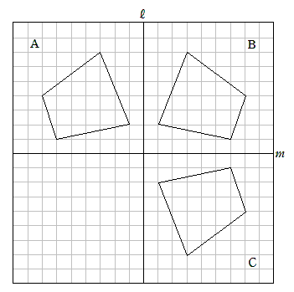
【観点】数学的な技能
【解答】①

② 直線ℓと$m$の交点を対称の中心とする点対称な図形
直線ℓと$m$の交点を中心に180°回転移動した図形

20 平面に4つの点A，B，C，Dがあります。点Aを、次のように2段階に分けて移動
させました。下の各問いに答えなさい。なお、必要に応じてコンパスや分度器などの作
図用の道具は、使用してもよろしい。

（第1段階） 点Cまで最短距離になるように平行移動
（第2段階） 点Cからは点Dを中心として120°回転移動
Ａ
Ｂ
Ｃ
Ｄ

① 点Aの動きを図に示しなさい。
② 線分ABを同様に平行移動させ、点Dを中心に120°回転させました。
このときの点Bの動きを図に示しなさい。
③ 線分ABが動いたあとの面積を求めなさい。
ただし，AB＝4cm，AC＝10cm，CD＝4cmとします。

【領域】図形領域 【単元】平面図形
【趣旨】平行移動、回転移動を表現する。
【観点】数学的な技能
【解答】
①②
Ａ
Ｂ
Ｄ
Ｃ
点Aが動いたあと
点Bが動いたあと

③ $\text{40}+\text{16}π$ cm²
通ったあとの面積は、$4×\text{10}+8×8×π×\frac{\text{120}}{\text{360}}−4×4×π×\frac{\text{120}}{\text{360}}$＝$\text{40}+\text{16}π$

